SPHINX
一、什么是sphinx
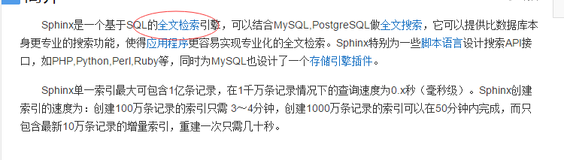
扩展：还有Lucence。

二、什么时候使用？
在MYSQL中当对一个文本类型的字段进行LIKE 并以%开头的查询时，会进行全表扫描。
比如 我们商品中有商品500万件。如果我们要搜索商品名称中带红色的，如果不且SPHINX肯定是这样写：
原因一、全表扫描慢：
SELECT * FROM php34_goods WHERE goods_name LIKE ‘%红色%’;
这条SQL会进行全表扫描，所以性能非常慢，查询速度非常慢。
原因二、MYSQL没有中文分词，而一般对短语搜索时必须分词才能搜索

sphinx就可以解决以上两个问题：
总结：当一个功能需要对表中text,varchar等文本类型的字段进行LIKE 查询时，如（根据歌词搜索歌曲这个功能）MYSQL是全表扫描非常慢，需要使用SPHINX：
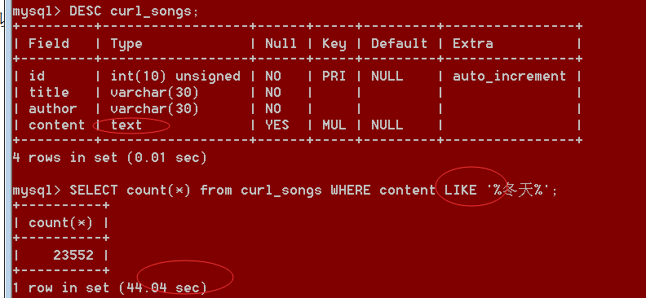

我们商城中的根据关键字搜索的功能需要使用SPHINX优化。1.解决性能问题 2.解决中文分词的问题

- 怎么用
sphinx有两种使用方式：
用法一原始用法：SPHINX和mysql是两个独立的服务器
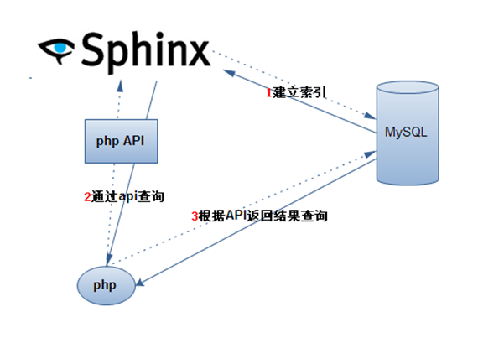
流程：
1. PHP要先把要搜索的短语发给SPHINX服务器，SPHINX返回的是记录的ID
2. PHP 再使用sphinx返回的ID查询数据库
用法一、：shpinxse:把SPHINX集成到MYSQL里去（没有单独的shpinx服务器）
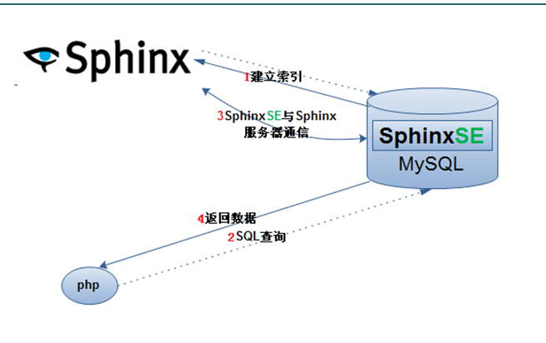
PHP只需要写一个SQL语句即可，不用很管SPHINX，MYSQL会自己连接查询sphinx。如果要使用这种 需要在LINUX下重新编译MYSQL，把SPHINX当成插件编译到MYSQL中去。

实际操作：
- 先下载sphinx的包，我们下载的是coreseek。
corecoek中一个加了中文功能的sphinx。
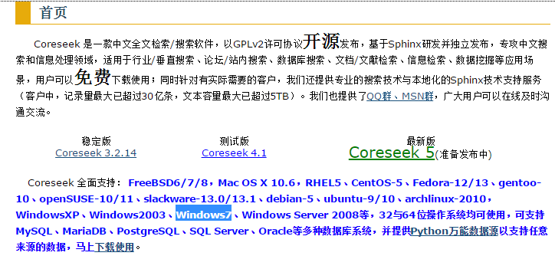
- 下载包之后几个重要文件说明：
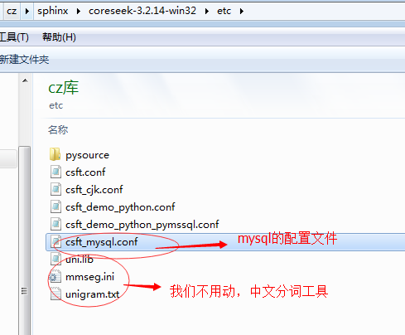
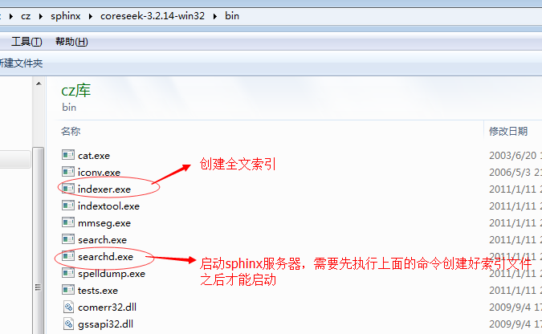
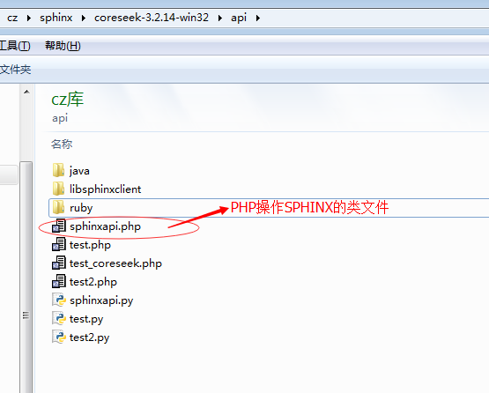

- 实际应用：先复制MYSQL的配置文件模板到根目录下并改名为sphinx.conf
- 配置文件配置好之后就可以使用这个文件生成索引了：
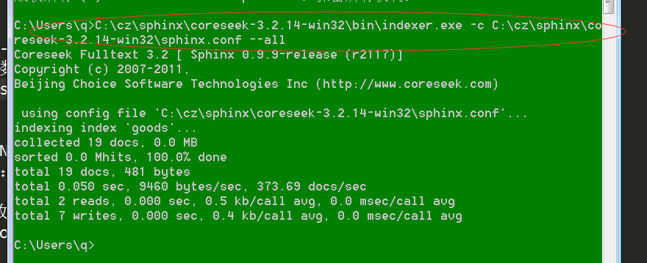
- 安装sphinx服务器
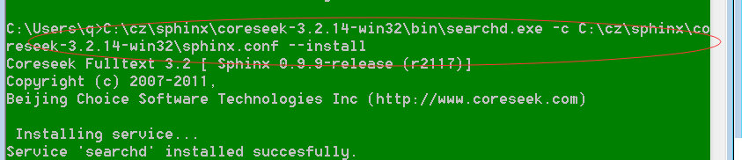
- 打开服务窗口启用sphinx:
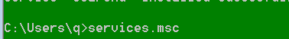
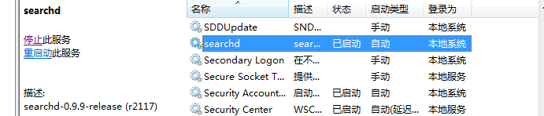
- 写PHP代码操作SPHINX
- 先复制coreseek包中的sphinxapi.php文件到项目中：
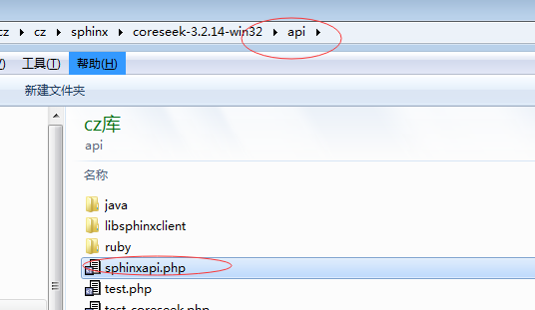
B 写PHP代码：
